жазғы демлаыс бойынша қауіпсіздік жадынамалары

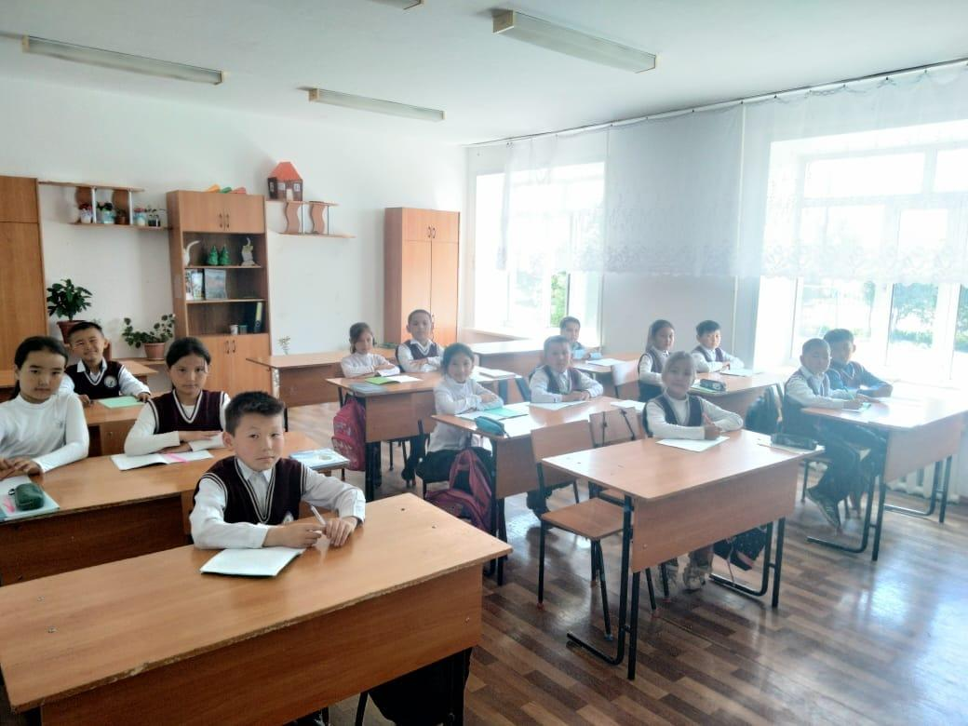

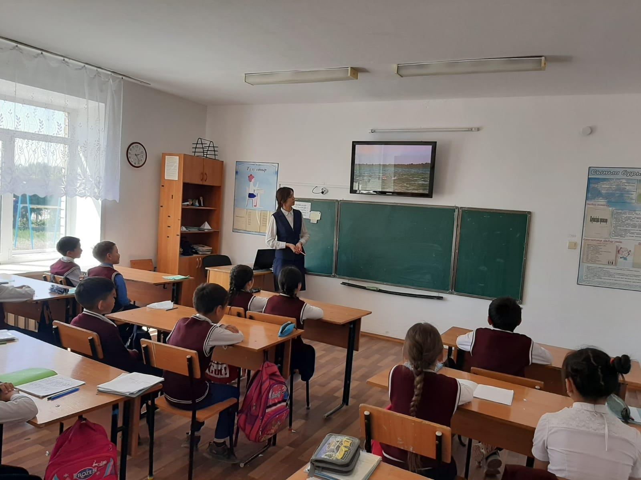

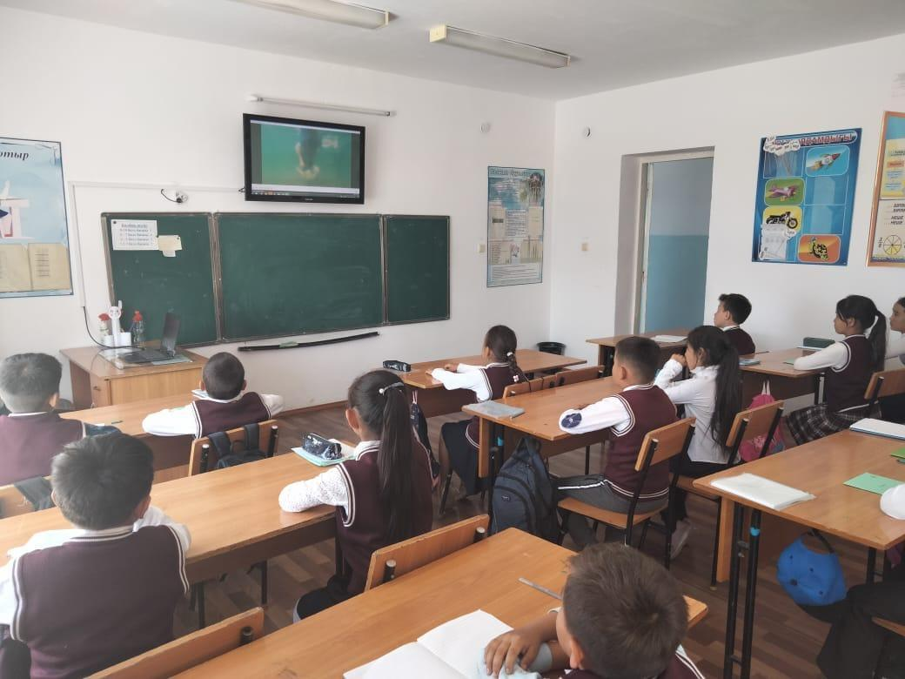

Мектебімізде жазғы демалыс кезеңінде балалардың өмір қауіпсіздігін сақтау мақсатында, өрт қауіпсіздігі, су айдындарындағы қауіпсіздік қағидаларын сақтау бойынша оқушылар арасында сынып сағаттары өткізіліп, түсіндірме жұмыстары жүргізілді. Ата-аналарға жадынамалар таратылды.